📌 Tema 5 — Servicios de Cómputo (Cloud Computing)
🧠 ¿Qué son los servicios de cómputo en la nube?
Los servicios de cómputo son recursos que ofrecen los proveedores de nube (como AWS, Azure o Google Cloud) para procesar, ejecutar y gestionar aplicaciones y cargas de trabajo sin necesidad de tener tu propio hardware físico. En vez de comprar servidores, los alquilas bajo demanda y pagas por lo que usas.

🧱 Principales bloques dentro del tema

🖥️ 1. Máquinas virtuales (VMs)
- Una máquina virtual es un servidor completo creado sobre un hardware físico mediante virtualización.
- El hipervisor es el software que permite crear, configurar y controlar máquinas virtuales.
- Permite ejecutar un sistema operativo con su propio CPU, memoria y almacenamiento.
- Puedes escalar según necesidades (más pequeñas o más grandes).
👉 Ejemplo real: Amazon EC2 es un tipo de servicio de máquinas virtuales donde alquilas una “instancia” para ejecutar tus aplicaciones.

📦 2. Contenerización
- Los contenedores permiten ejecutar aplicaciones empaquetadas con todas sus dependencias, pero más ligeros que las máquinas virtuales porque comparten el mismo sistema operativo.

- Muy útiles para aplicaciones que deben deployarse rápido, con portabilidad y eficiencia de recursos.
- Ejemplo: Docker sobre Kubernetes.
- 🛠 Docker: Herramienta líder para crear, gestionar y distribuir contenedores.
- 🏗 Kubernetes: Plataforma para orquestar y gestionar contenedores a gran
- 💼 Docker Compose: Herramienta que permite gestionar múltiples contenedores que necesitan interactuar entre sí.

☁️ 3. Computación serverless (sin servidor)
- Es un modelo donde tú sólo subes el código y el proveedor se encarga de ejecutarlo, escalarlo y asignar recursos automáticamente, sin que tengas que gestionar servidores.
- El usuario no ve ni administra servidores: solo paga por ejecución efectiva.
👉 Ejemplos: Functions as a Service (FaaS) como AWS Lambda, Azure Functions o Google Cloud Functions.

🖥️ Abstracción del hardware
Definición:
Principio por el cual el usuario no necesita conocer ni gestionar el hardware físico donde se ejecutan las aplicaciones, trabajando sobre entornos virtuales.
Ideas clave:
- Oculta el servidor físico
- Independencia de ubicación
- Simplicidad para el desarrollador
Ejemplo:
Un desarrollador despliega una app sin saber si se ejecuta en Madrid o en Alemania.
📈 Escalabilidad
Definición:
Capacidad de aumentar o reducir los recursos informáticos según la demanda.
Tipos (muy preguntado):
- Vertical: más CPU o RAM a una máquina.
- Horizontal: añadir o quitar máquinas.
Ejemplo:
Una web añade servidores cuando hay muchos usuarios.
🔁 Elasticidad
Definición:
Capacidad de ajustar los recursos automáticamente y en tiempo real según la carga de trabajo.
⚠️ Diferencia clave:
- Escalabilidad → posibilidad de crecer
- Elasticidad → reacción automática inmediata
Ejemplo:
Un pico inesperado de tráfico activa más recursos automáticamente.
💸 Pago por uso (modelo bajo demanda)
Definición:
Modelo en el que se paga únicamente por los recursos que se utilizan realmente.
Ventajas:
- Ahorro económico
- Control del gasto
- Sin pagos fijos
Ejemplo:
Un startup paga solo las horas que sus máquinas están encendidas.
🤖 Automatización
Definición:
Ejecución automática de tareas de gestión sin intervención humana.
Incluye:
- Escalado
- Creación de instancias
- Recuperación ante fallos
Ejemplo:
Si una máquina falla, el sistema crea otra automáticamente.

🔐 Alta disponibilidad
Definición:
Capacidad de un sistema para mantenerse operativo incluso ante fallos.
Cómo se consigue:
- Réplicas
- Varias zonas geográficas
Ejemplo:
Una aplicación replica sus servidores para evitar caídas.

🧷 Multitenencia
Definición:
Varios usuarios comparten la misma infraestructura física de forma aislada y segura.
Ejemplo:
Varias empresas usan la misma nube con datos separados.

📦 Portabilidad
Definición:
Capacidad de mover aplicaciones entre distintos entornos cloud con pocos cambios.
Ejemplo:
Un contenedor pasa de AWS a Azure sin modificar el código.
☁️ Plataformas de cómputo más comunes
(Suele caer en test)
- Amazon Web Services (AWS)
- Microsoft Azure
- Google Cloud Platform (GCP)
También existen nubes privadas o híbridas con tecnologías como VMware o Proxmox.
🧩 Resumen práctico
Tipo de servicio | ¿Qué gestiona el proveedor? | ¿Qué gestiona el usuario?
Máquinas Virtuales (VMs) | Hardware | SO, apps y configuración
Contenedores | Hardware + runtime | Contenedor y su app
Serverless | Todo (incluido servidor) | Solo tu código
Esto significa que cuanto más abstraído está el servicio (como serverless), menor gestión para ti como desarrollador y mayor enfoque en la lógica de tu aplicación.

Modelos de servicios en la nube:
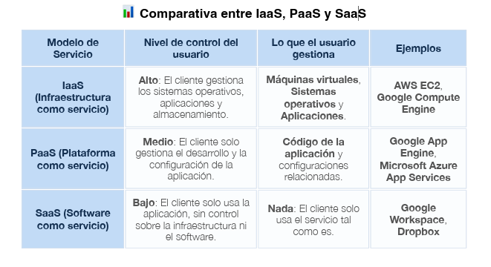
📌 1.2 Ventajas y desafíos de los servicios de computación en la nube

1️⃣ Escalabilidad y flexibilidad
Definición de examen:
Permite adaptar los recursos informáticos a la demanda en cada momento.
Ejemplo típico:
Una tienda online aumenta recursos en el Black Friday y los reduce después.

2️⃣ Reducción de costes
Definición:
Se paga solo por los recursos utilizados, sin necesidad de invertir en hardware propio.
Clave de examen:
- Pago por uso
- Menos costes de mantenimiento
Ejemplo:
Una startup usa servicios serverless y no mantiene servidores encendidos.

3️⃣ Acceso global y trabajo remoto
Definición:
Los servicios cloud son accesibles desde cualquier lugar con Internet.
Ejemplo:
Equipos de desarrollo en distintos países trabajan sobre la misma plataforma cloud.

4️⃣ Mantenimiento gestionado por el proveedor
Idea clave:
El proveedor se encarga de:
- actualizaciones
- parches
- mantenimiento del hardware

⚠️ Desafíos principales

🔐 1️⃣ Seguridad y privacidad
Definición:
Riesgos relacionados con la protección de datos y accesos no autorizados.
Clave de examen:
- Cumplimiento de normativas (ej. GDPR)
- Cifrado de datos
Ejemplo:
Hospitales deben proteger datos médicos en la nube.

⛓ 2️⃣ Dependencia del proveedor
Definición:
La empresa depende del proveedor cloud para la disponibilidad del servicio.
Ejemplo:
Si un servicio SaaS cae, la empresa no puede trabajar.
👉 Palabra clave: vendor lock-in

💸 3️⃣ Gestión y control de costes
Definición:
Un mal uso de los recursos puede generar gastos inesperados.
Ejemplo:
Máquinas virtuales encendidas sin usarse generan costes innecesarios.

📋 TABLA PERFECTA PARA MEMORIZAR
Ventajas | Desafíos
Escalabilidad | Seguridad y privacidad
Reducción de costes | Dependencia del proveedor
Acceso global | Control de costes
Flexibilidad | Disponibilidad del servicio

🧠 FRASE LISTA PARA EXAMEN (muy recomendable)
La computación en la nube ofrece ventajas como la escalabilidad, la flexibilidad y la reducción de costes, pero también presenta desafíos relacionados con la seguridad, la dependencia de proveedores y el control del gasto.

Herramientas para el control y monitoreo del coste:
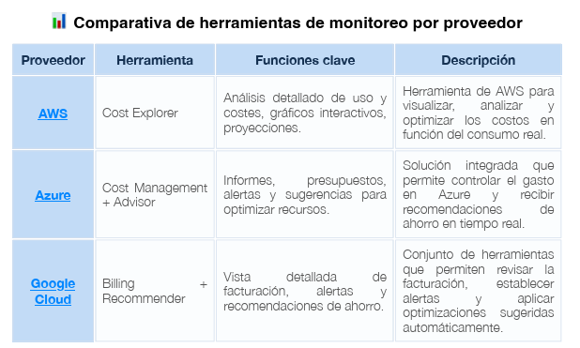
AWS Cost Explorer puede monitorear todos los servicios en la nube, incluyendo instancias EC2, almacenamiento S3, bases de datos RDS, y otros, proporcionando un desglose detalado de todos los gastos.
Las herramientas de monitoreo de coste, como AWS Cost Explorer y otras, sí permiten configurar alertas para controlar el gasto en tiempo real y evitar sobrecostes.

Herramientas populares para la gestión de contenedores:
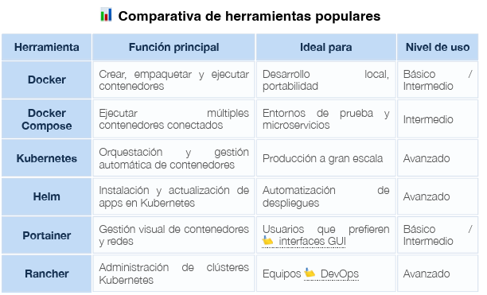

Comparativa de Contenedores vs Máquinas virtuales (VM):
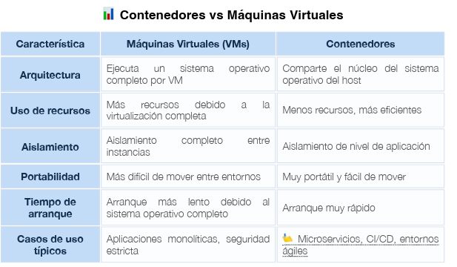

Los servicios administrativos de cómputo son servicios en la nube donde el proveedor gestiona la infraestructura (servidores, seguridad, copias y escalado), permitiendo a la empresa centrarse en sus aplicaciones.
¿Qué gestiona el proveedor?
- Servidores (creación y mantenimiento)
- Seguridad
- Monitoreo del rendimiento
- Copias de seguridad
- Escalabilidad automática
¿Dónde se usan?
- Modelos IaaS y PaaS
- Proveedores como AWS, Azure y Google Cloud

📈 Ventajas clave
- Menos carga técnica
- Ahorro de costes
- Alta disponibilidad
- Escalado automático

📝 Ejemplo
AWS gestiona servidores y seguridad mientras la empresa solo despliega su aplicación.

🧠 Frase lista para examen
Los servicios administrativos de cómputo permiten delegar la gestión de la infraestructura al proveedor cloud, mejorando la eficiencia y reduciendo costes.

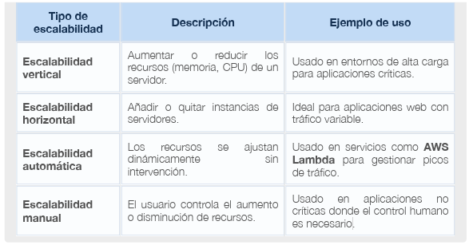

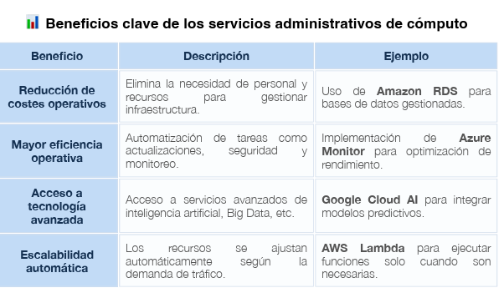
Resumen de ambas partes de los servicios administrativos de cómputo:
🖥️ Servicios administrativos de cómputo
- El proveedor gestiona la infraestructura
- La empresa no administra servidores
⭐ Beneficios clave
- Reducción de costes
- Automatización y eficiencia
- Escalabilidad automática
- Acceso a tecnología avanzada

